Raport detaliat MIPS pipeline

a)Am adaugat semnalele SEZ si BranchSEZ pentru a implementa instructiune BSEZ (Salt la mai mic sau egal) .Le-am cuplat intr-un si si am facut apoi un sau intre rezultat si semnalul BEQ.  
De asemenea , am mutat mux-ul ce calculeaza Write Adress-ul din REGFILE in spatele registrului ID.

Tin sa specific ca am folosit addi $0 $0 0 pe post de no operation pentru ca am modificat instructiunea de shiftare astfel incat sa faca shiftare cu semn sau fara semn in functie de semnalul sa.

b)

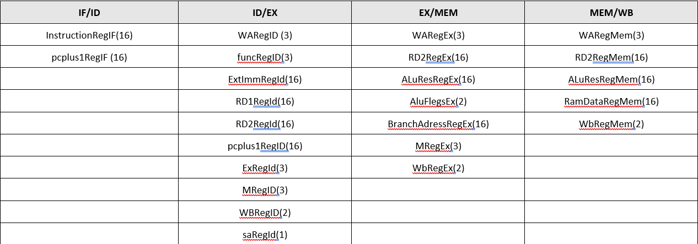

c)

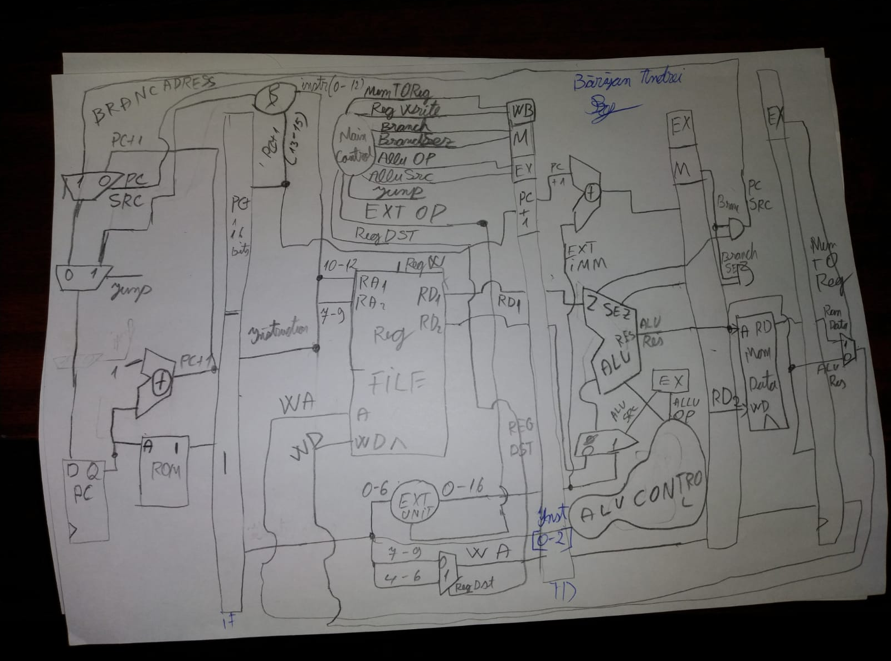

d) Programul fara noop (Cel cu NO OP il puteti gasi in folderul de assembly) :

-intre intructiunile 3 si 4 este hazard RAW dupa reg $7

-intre intructiunile 3 si 5 este hazard RAW dupa reg $7

-intre intructiunile 5 si 6 este hazard RAW dupa reg $7

-intre intructiunile 7 si 8 este hazard RAW dupa reg $7

-intre intructiunile 9 si 10 este hazard RAW dupa reg $7

-intre intructiunile 14 si 15 este hazard RAW dupa reg $1

-intre intructiunile 16 si 17 este hazard de control

-intre intructiunile 17 si 19 este hazard RAW dupa reg $1

-intre intructiunile 19 si 20 este hazard RAW dupa reg $7

-intre intructiunile 20 si 21 este hazard RAW dupa reg $3

-intre intructiunile 21 si 22 este hazard de control

-intre intructiunile 22 si 23 este hazard RAW dupa reg $2

-intre intructiunile 22 si 24 este hazard RAW dupa reg $2

-intre intructiunile 23 si 24 este hazard RAW dupa reg $2

-intre intructiunile 24 si 25 este hazard RAW dupa reg $7

-intre intructiunile 26 si 27 este hazard de control

-intre intructiunile 27 si 28 este hazard RAW dupa reg $1

-intre intructiunile 28 si 29 este hazard de control

-intre intructiunile 29 si 30 este hazard RAW dupa reg $7

-intre intructiunile 31 si 32 este hazard RAW dupa reg $7

-intre intructiunile 34 si 35 este hazard RAW dupa reg $7

-intre intructiunile 35 si 36 este hazard RAW dupa reg $3

-intre intructiunile 36 si 37 este hazard de control

-intre intructiunile 37 si 38 este hazard RAW dupa reg $1

-dupa instructiunea 38 este hazard de control

































e)Nu exista activitati incomplete din laboratoarele 9 si 10., dar la labul 9 nu sunt legate 2 sau 3 fire corespunzator .Am corectat problema in labul 10 .Mips-ul merge perfect!

f)Eu cred ca programul este corect, am folosit codul assembly de la MIPS-ul normal, si i-am rezolvat hazardele. Erori nu exista in program , iar programul foloseste toate instructiunile mai putin shifterile pe care le-am testat separate in prealabil.

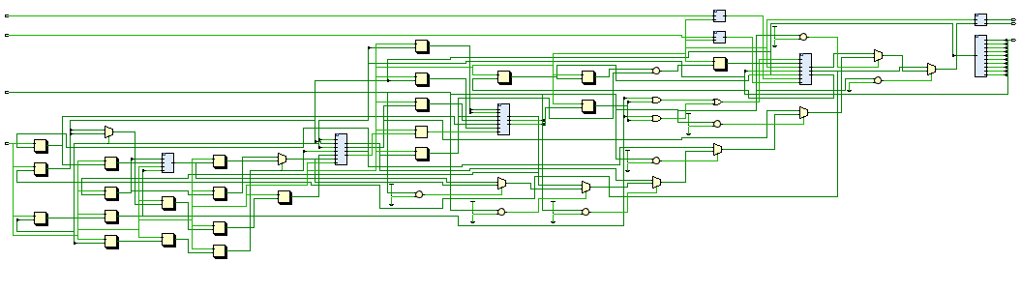

g)Merge testarea pe placa din ce se vede.Nu am putut sa ma duc prea mult in program pentru ca e necesar sa apas de zeci de mii de ori pe buton pentru ca programul sa se termine din calculele mele.